🧾 ProLife Global Health Ltd — Website Handover Report by Emma
1️⃣ Purpose
This report provides a detailed summary of the ProLife Global Health Ltd (活之寶環球健康有限公司) website project —
its structure, background, hosting setup, GitHub repository, maintenance workflow, and account details.
It ensures that the company can independently maintain, update, and manage the website going forward.

2️⃣ Background
Initiated by: Mr. Ng (Managing Director)
Objective: Create a low-cost, internally maintained, and non-promotional company website.
Previous Platform: Wix.com (paid website + domain hosting)
Current Platform: GitHub Pages (free static hosting — no customer support)
Domain Provider: Wix.com (domain registered as www.prolife-global.com)
💡 Mr. Ng’s requirements:
- No SEO (search engine optimization) — the site is for company reference, not public marketing.
- Keep the existing Wix-purchased domain www.prolife-global.com.
- Migrate the website hosting to GitHub Pages to eliminate monthly and annual hosting fees.
- Maintain full ownership and control internally.
✅ Advantages:
- Zero hosting or maintenance costs
- Full internal control over updates
- Fast global content delivery via GitHub’s free CDN
⚠️ Limitations:
- Wix domain remains under Wix’s renewal system (annual domain cost applies)
- No backend or database functionality
- No SEO or advertising exposure (intentionally disabled)
- GitHub Pages has no live support — self-managed only

3️⃣ Technical Overview
Item | Details
Platform | GitHub Pages (free static website hosting)
Framework | Bootstrap 5
Languages | HTML / CSS / JavaScript
System Type | 100% static — no backend, no database
Domain Name | www.prolife-global.com (purchased via Wix.com)
Hosting URL | https://prolife-global.github.io (GitHub Pages)
Maintenance | Internal via Git version control
SEO | Disabled intentionally per management decision

4️⃣ Website Features
The website introduces the i-Series Multi-Source Probiotic Nutritional Drinks,
alongside company background, wellness education, and contact details.
Main Features
- 🌐 Responsive Design: Optimized for desktop and mobile.
- 🌏 Bilingual: English + Traditional Chinese (managed via translate.js).
- 🧩 Modular Layout: Shared menu.html and footer.html automatically loaded.
- 🧴 Product Pages: home-products.html lists all i-Series probiotic drinks with enquiry forms.
- 📚 Educational Content: Harnessing the Full Potential of Probiotics, Vitamin D3 + K2, Citric Acid, etc.
- 📞 Contact Page: WhatsApp, WeChat, Email, Phone, and Google Maps.
- 🧬 About Page: Company mission, Hong Kong-based R&D, and innovation philosophy.

5️⃣ File Structure
File | Description
index.html | Homepage — overview and navigation.
about.html | About company and R&D mission.
home-products.html | i-Series product catalog and enquiry form.
Harnessing-the-Full-Potential-of-Probiotics.html | Educational probiotic article.
Citric-acid.html | Organic Lemon Enzyme details.
contact.html | Contact information and office location.
menu.html | Shared global navigation bar.
footer.html | Shared global footer section.
Folders
- /css/ — Website styles (styles.css)
- /js/ — Scripts (scripts.js, translate.js)
- /images/ — Product, logo, and brand visuals

6️⃣ Hosting & Domain Setup
Element | Provider | Notes
Domain | Wix.com | www.prolife-global.com — purchased under Wix account
Hosting | GitHub Pages | Free static hosting at prolife-global.github.io
DNS Option | Point the Wix domain to GitHub Pages using CNAME setup
SEO | Disabled intentionally
Support | No official support (self-maintained)
🌐 Current Status:
The website content is fully hosted on GitHub Pages.
The domain www.prolife-global.com remains registered through Wix,
and can be connected to the GitHub-hosted site if desired via DNS configuration.

7️⃣ Access & Credentials
🌍 Online Access
- Public Website: https://prolife-global.github.io
- Domain (Registered): https://www.prolife-global.com
- GitHub Repository: https://github.com/prolife-global/prolife-global.github.io
👤 Account Information
Type | Details
GitHub Username | prolife-global
Login Email | prolife.global.health@gmail.com
Official Company Email | prolife.global.health@gmail.com
Project Code | PGH23116300
Backup Code | PGH23116300pgh
🔒 Confidential — internal company use only.

8️⃣ Local Development & Testing
⚙️ Note: Steps 2 and 3 are to be performed on Emma’s computer only.
1️⃣ Clone the Repository
git clone https://github.com/prolife-global/prolife-global.github.io.git
2️⃣ Start Local Server (Emma’s Computer Only)
python -m http.server
Starts a lightweight local web server for testing purposes.
3️⃣ Preview in Browser (Emma’s Computer Only)
Open http://localhost:8000
Allows previewing of all dynamic components (menu, footer, translations) before publishing.

9️⃣ Git Workflow — Version Control
The company’s main computer can execute Git commands directly using CMD (Command Prompt).
✅ Add Modified Files
git add .
Stages all changes for the next commit.
✅ Commit the Update
git commit -m "update website text"
Saves a new version snapshot with a short description.
✅ Push to GitHub (Upload)
git push origin main
Uploads changes to GitHub; the live site updates automatically.
💻 Example (run in CMD on company computer):
git add .
git commit -m "update website text"
git push origin main
✅ Pull Latest Version
git pull origin main
Fetches the latest version before making new edits to avoid conflicts.
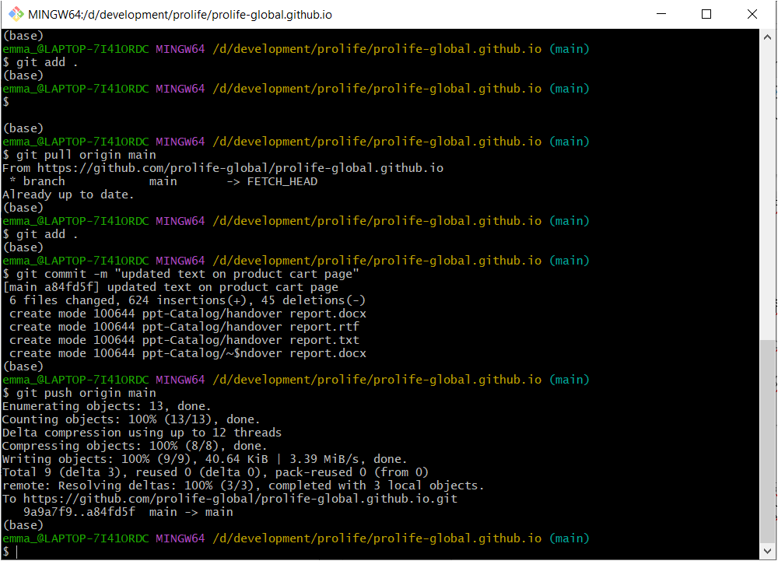

🔟 Maintenance Guidelines
- Navigation/Footer: Edit menu.html or footer.html — updates apply sitewide.
- Add New Product: Copy a <div class="product-card"> block in home-products.html and edit details.
- Translations: Controlled via translate.js (Google Translate API).
- Images: Keep file size under 300 KB for fast loading.
- SEO: Disabled (per management instruction).
- Security: Fully static site — no backend or database.
- Backups: Version history managed automatically through GitHub commits.

1️⃣1 Summary
Under Mr. Ng’s direction, the ProLife Global website was migrated from Wix.com (paid hosting)
to GitHub Pages (free static hosting) to reduce costs and allow full internal control.
The domain name www.prolife-global.com remains active under Wix management,
and may be linked to the GitHub site anytime through DNS configuration.
The website is:
- 💻 Static (HTML / CSS / JS only)
- 🌐 Bilingual and responsive
- 🚫 No SEO and no GoDaddy domain
- 💰 Free hosting (only domain renewal through Wix)
- 🔒 Secure and version-controlled via GitHub
- 🖥️ Company computer can execute Git commands via CMD
- 💻 Local preview (Steps 2–3) on Emma’s computer only
This system fully meets Mr. Ng’s vision of a low-cost, private, and self-maintained company website.

ProLife Global Health Ltd (活之寶環球健康有限公司)
📧 Email: prolife.global.health@gmail.com
🌐 GitHub: https://github.com/prolife-global
🔖 Project Codes: PGH23116300 / PGH23116300pgh
🌍 Domain: www.prolife-global.com (purchased from Wix.com)
💻 Hosting: GitHub Pages (Static Website)
⚙️ System: No GoDaddy / No SEO / No Backend
👤 Initiated by: Mr. Ng — “Low-Cost, Internal Website Project”
💻 Maintenance: Company Computer (Git via CMD) | Emma’s Computer (Local Server Testing)



🧾 活之寶環球健康有限公司（ProLife Global Health Ltd）— 網站交接報告- Emma
1️⃣ 目的
本報告完整記錄 活之寶環球健康有限公司（ProLife Global Health Ltd） 官方網站之
設計架構、背景、主機與網域配置、GitHub 儲存庫資料、維護流程與帳號資訊，
以確保公司能獨立維護與管理網站。

2️⃣ 專案背景
發起人： 吳先生（總監）
目標： 建立一個 低成本、自行維護、非推廣性 的網站。
原平台： Wix.com（付費網站與網域）
現平台： GitHub Pages（免費靜態託管，無官方客服）
網域註冊商： Wix.com（已購買網域 www.prolife-global.com）
💡 吳先生的指示：
- 網站不進行 SEO（搜尋曝光），僅供公司與客戶參考。
- 保留原有 Wix 購買的網域名稱。
- 網站主體移轉至 GitHub Pages 免費主機，以節省每年主機費用。
- 公司自行掌握更新權限與內容維護。
✅ 優點：
- 免費託管，無主機費用
- 內部可完全掌控與更新
- 全球可瀏覽、載入快速
⚠️ 限制：
- 網域仍由 Wix 管理（續約需年費）
- 無後端或資料庫功能
- 無 SEO 或行銷曝光
- GitHub 無技術客服（需自行維護）

3️⃣ 技術概述
項目 | 說明
平台 | GitHub Pages（免費靜態網站託管）
框架 | Bootstrap 5
語言 | HTML / CSS / JavaScript
系統性質 | 100% 靜態網站（無伺服器、無資料庫）
網域名稱 | www.prolife-global.com（由 Wix.com 購買）
實際主機網址 | https://prolife-global.github.io（GitHub Pages）
維護方式 | 透過 Git + GitHub 版本控制
SEO 狀態 | 已關閉（依管理層決定）

4️⃣ 網站功能概要
網站介紹 i 系列多源益生菌營養液，
並包含公司理念、教育內容與聯絡資訊。
主要特色：
- 🌐 響應式設計：自適應桌面與手機。
- 🌏 雙語介面：英文／繁體中文（由 translate.js 控制）。
- 🧩 模組化架構：menu.html 與 footer.html 為共用元件，自動載入。
- 🧴 產品頁面：home-products.html 展示 i 系列產品並含詢價表單。
- 📚 教育內容：Harnessing the Full Potential of Probiotics、Vitamin D3 + K2、Citric Acid 等。
- 📞 聯絡頁：提供 WhatsApp、WeChat、Email、電話與 Google 地圖。
- 🧬 關於我們：品牌使命與香港研發背景。

5️⃣ 檔案結構
檔案名稱 | 功能說明
index.html | 首頁 — 公司簡介與導覽。
about.html | 關於公司與研發理念。
home-products.html | 產品展示頁與詢價表單。
Harnessing-the-Full-Potential-of-Probiotics.html | 益生菌教育內容。
Citric-acid.html | 無糖有機檸檬酵素介紹頁。
contact.html | 聯絡方式與地址地圖。
menu.html | 全站導覽列（共用）。
footer.html | 全站頁尾（共用）。
主要資料夾：
- /css/ — 樣式檔（styles.css）
- /js/ — 程式檔（scripts.js、translate.js）
- /images/ — 圖片、品牌素材、QR Code 等

6️⃣ 網域與主機設定
項目 | 提供商 | 說明
網域 | Wix.com | 已購買 www.prolife-global.com，由 Wix 註冊並續約管理
網站主機 | GitHub Pages | 免費靜態主機，網址：prolife-global.github.io
DNS 設定 | 可於 Wix 後台設定 CNAME 指向 GitHub Pages（選擇性）
SEO 狀態 | 已關閉
技術支援 | 無客服（公司內部維護）
🌐 目前狀態：
網站內容託管於 GitHub Pages，
網域名稱仍由 Wix 管理。
若需使用正式網址 www.prolife-global.com 對外訪問，
可於 Wix DNS 設定中將網域指向 GitHub Pages 主機。

7️⃣ 存取與帳號資訊
🌍 線上訪問
- 網站內容： https://prolife-global.github.io
- 公司網域： https://www.prolife-global.com
- GitHub 儲存庫： https://github.com/prolife-global/prolife-global.github.io
👤 帳號資訊
類別 | 資料
GitHub 帳號 | prolife-global
登入信箱 | prolife.global.health@gmail.com
公司電郵 | prolife.global.health@gmail.com
專案代碼 | PGH23116300
備用代碼 | PGH23116300pgh
🔒 僅限公司內部授權人員使用。

8️⃣ 本機開發與測試
⚙️ 注意：第 2️⃣、3️⃣ 步僅限 Emma 的電腦執行。
1️⃣ 複製 GitHub 專案
git clone https://github.com/prolife-global/prolife-global.github.io.git
2️⃣ 啟動本機伺服器（僅限 Emma 電腦）
python -m http.server
啟動本機伺服器，用於測試網站效果。
3️⃣ 瀏覽器預覽（僅限 Emma 電腦）
開啟瀏覽器並輸入：
http://localhost:8000
預覽網站並確認導覽列、頁尾與翻譯功能運作正常。

9️⃣ Git 操作流程（版本控制）
公司電腦可透過 命令提示字元（CMD） 執行以下指令更新網站。
✅ 加入修改檔案
git add .
將所有修改的檔案加入暫存區。
✅ 提交更新
git commit -m "update website text"
建立版本快照並附上修改說明。
✅ 推送至 GitHub（上傳）
git push origin main
上傳修改內容至 GitHub，網站將自動更新。
💻 公司電腦可於 CMD 直接執行以上三個指令：
git add .
git commit -m "update website text"
git push origin main
✅ 拉取最新版本（避免覆蓋）
git pull origin main
下載最新版本，確保與雲端同步。



🔟 維護與更新指引
- 導覽列與頁尾： 修改 menu.html 或 footer.html，全站同步。
- 新增產品： 複製 home-products.html 內 <div class="product-card"> 區塊並更新內容。
- 翻譯功能： 由 translate.js 管理。
- 圖片壓縮： 建議 300KB 以下。
- SEO： 已關閉（依管理層要求）。
- 安全性： 靜態架構，無後端伺服器或資料庫風險。
- 版本備份： 所有修改均自動儲存在 GitHub 提交紀錄中。

11️⃣ 總結
依照 吳先生 指示，網站已由 Wix.com（付費主機） 成功遷移至 GitHub Pages（免費託管）。
同時保留公司原有網域名稱 www.prolifeglobal.com（由 Wix 購買與續約）。
若需正式使用該網址對外展示，可於 Wix 後台設定 DNS 指向 GitHub Pages。
網站特色：
- 💻 靜態架構（HTML / CSS / JS）
- 🌐 雙語界面（中／英）
- 🚫 無 GoDaddy、無 SEO
- 💰 免費主機（僅保留 Wix 網域年費）
- 🔒 GitHub 版本控制安全可追溯
- 🖥️ 公司電腦可使用 CMD 執行 Git 指令
- 💻 第 2️⃣、3️⃣ 步本機測試僅限 Emma 電腦執行
此架構完全符合 吳先生「低成本、內部可控、非推廣」 的網站目標。

活之寶環球健康有限公司（ProLife Global Health Ltd）
📧 電郵：prolife.global.health@gmail.com
🌐 GitHub： https://github.com/prolife-global
🔖 專案代碼：PGH23116300 / PGH23116300pgh
🌍 網域：www.prolife-global.com（由 Wix.com 購買）
💻 主機平台：GitHub Pages（靜態網站）
⚙️ 系統屬性：無 GoDaddy / 無 SEO / 無後端系統
👤 發起人：吳先生 —「低成本、內部網站計畫」
💻 維護環境：公司電腦（可使用 CMD）｜Emma 電腦（進行本機測試）

